GB/T 20234.1《电动汽车传导充电用连接装置 第1部分：通用要求》标准征求意见稿编制说明
（一）工作简况（包括任务来源、主要工作过程、主要参加单位和工作组成员及其所做的工作等）
1、任务来源
GB/T 20234.1《电动汽车传导充电用连接装置 第1部分：通用要求》立项计划由国家标准化管理委员会在2021年第四批推荐性国家标准的计划通知中下达，下达通知文号为：国标委发[2021]41号，计划编号为：20215042-T-339。
2、工作过程
- 2017年5月，全国汽车标准化技术委员会电动车辆分技术委员会开展电动汽车传导充电标准实施情况调研活动，活动积极收集行业应用标准过程中积累的数据、经验与教训，经过汇总整理，以便于理解、贯彻和实施标准，以及开展标准的后续修订及完善工作。
- 2018年1月，全国汽车标准化技术委员会电动车辆分技术委员会组织召开行业充电标准讨论会议，总结2017年5月开展的传导充电标准实施情况调研活动，得出结论包括：需提升直流充电的充电功率（主要是充电电流）、直流充电连接装置粗重、车辆碾压易损伤、多次碾压后风险较大、缆上功能盒过重导致供电插头连接不良、开发辅助或自动连接方式产品、粗暴使用时发生端子干涉、机械锁止装置锁销槽易磨损、车辆插座寿命不合理不符合车辆需求、最大温升出现在压接点或接触对位置、接口插拔力有衰减、镀层易损坏端子易损伤、环境对产品影响较大、电缆经车辆碾压后存在潜在损伤、缆上功能盒距供电插头过远、缆上功能盒遭车辆碾压后损坏等。这些反馈的方面有的是产品设计制造问题，有的是标准未有考虑和应对的问题。
- 2018年7月，全国汽车标准化技术委员会电动车辆分技术委员会组织召开电动汽车大电流充电接口技术交流会议，会议讨论大电流充电接口应用场景及产品需求，大电流充电接口尤其是功率端子的新材料、新工艺、新结构及新方案，以及GB/T 20234.1—2015对大电流充电接口的适用性等问题。为标准修订与完善提供工作思路。
- 2019年4月，全国汽车标准化技术委员会电动车辆分技术委员会组织行业召开GB/T 20234.1《电动汽车传导充电用连接装置 第1部分：通用要求》修订预研讨论会议，会议提出充电连接装置试验方法需照顾到产品的性能差异，对于非通过/不通过的评价项目，不同产品的试验结果可存在差异；会议提出细化标准化对象，如充电连接装置中的器件、接口和总装置不同层级；会议提出可通过顺序测试的方式模拟充电连接装置应用的实际环境，增强试验评价的真实性。
- 2019年8月，全国汽车标准化技术委员会电动车辆分技术委员会组织开展充电模式二电缆组件和小功率直流充电电缆组件汽车行业标准起草工作，详细研究缆上功能盒和缆上充电机的技术要求与试验验证方法，深入讨论缆上设备的应用场景与使用公开，讨论设计安装方式和车辆碾压的要求等，为GB/T 20234.1《电动汽车传导充电用连接装置 第1部分：通用要求》修订提供方案支撑。
- 2019年10月，全国汽车标准化技术委员会电动车辆分技术委员会组织行业开展大电流充电试验验证活动，多家企业开展充电连接装置的大电流测试，检验产品载流能力、温升特性等产品性能细节，为GB/T 20234.1《电动汽车传导充电用连接装置 第1部分：通用要求》修订提供试验支撑。
- 2020年初，全国汽车标准化技术委员会电动车辆分技术委员会组织行业开展标准立项修订的准备工作，包括根据以往行业工作成果汇总形成标准立项草案，准备立项建议书等，启动了标准修订的立项流程。
- 2021年4月，全国汽车标准化技术委员会电动车辆分技术委员会开展行业调研活动，根据反馈，行业已出现充电连接装置应用500A充电电流的实际产品，支撑400kW的充电功率，满足动力电池包3C、4C的充电倍率，行业加速推进大功率充电应用。根据需求，秘书处走访调研了国内主要充电接口生产企业、充电设施制造运营企业和电动汽车生产企业，实地调研大功率充电技术应用需求。根据企业反馈，已基于现行充电接口标准，实现了600A的充电电流试验，已生产最大500kW的直流充电桩。
- 2021年5月，全国汽车标准化技术委员会电动车辆分技术委员会组织开展大功率充电技术研究，汇总整理了行业开展的液冷充电连接装置布置和试验情况，论证大功率充电的可行方案，为标准修订积累了素材支撑。
- 2021年6月，全国汽车标准化技术委员会电动车辆分技术委员会组织召开汽车行业会议，讨论大功率充电行业需求等议题，根据会议要求，秘书处启动了大功率充电集中研究工作。
- 2021年6月，全国汽车标准化技术委员会电动车辆分技术委员会组织行业开展现行充电标准修订方案，内容涵盖GB/T 20234.1《电动汽车传导充电用连接装置 第1部分：通用要求》和GB/T 20234.3《电动汽车传导充电用连接装置 第3部分：直流充电接口》两项国家标准。
- 2021年7月，根据行业开展的技术讨论与方案论证情况，全国汽车标准化技术委员会电动车辆分技术委员会继续组织行业开展标准修订方案改进工作，并形成技术研究报告，上报给行业主管部门。
- 2021年11月，全国汽车标准化技术委员会电动车辆分技术委员会集中开展GB/T 20234.1《电动汽车传导充电用连接装置 第1部分：通用要求》标准草案起草工作，在起草组内开展详细讨论，按照行业讨论成果，形成标准修订原则，根据标准起草要求，形成标准修订草案。
- 2022年1月，国家标准委正式下达了GB/T 20234.1《电动汽车传导充电用连接装置 第1部分：通用要求》修订计划。
- 2022年2月，全国汽车标准化技术委员会电动车辆分技术委员会继续组织起草组讨论修改GB/T 20234.1《电动汽车传导充电用连接装置 第1部分：通用要求》标准草案，将草案发送行业公开征集意见。
- 2022年2月，全国汽车标准化技术委员会电动车辆分技术委员会组织召开行业讨论会议，介绍GB/T 20234.1《电动汽车传导充电用连接装置 第1部分：通用要求》标准草案内容，听取与会人员提出的问题与建议，并开展讨论。
- 2022年3月，对收到的行业反馈意见进行处理，进行意见反馈后，修改形成标准征求意见稿。
3、工作分工
本标准由工业和信息化部提出、全国汽车标准化技术委员会归口,标准起草组包括电动汽车标准研究机构、充电连接装置试验检测机构、整车及零部件企业。其中，中国汽车技术研究中心有限公司负责标准的总体修订思路、框架搭建和草案编写，中汽研新能源汽车检验中心（天津）有限公司负责产品测试和标准技术内容验证，中航光电科技股份有限公司、苏州智绿环保科技有限公司和安费诺精密连接器（深圳）有限公司负责标准内容的意见处理，比亚迪汽车工业有限公司、广州汽车集团股份有限公司、吉利汽车研究院（宁波）有限公司、上海蔚来汽车有限公司、广州小鹏汽车科技有限公司、威海泓淋电力技术股份有限公司等单位在标准草案准备、样品准备、标准讨论等环节提供了大量意见和建议。

（二）标准编制原则和主要内容（如技术指标、参数、公式、性能要求、试验方法、检验规则等）的论据，解决的主要问题，修订标准时应列出与原标准的主要差异和水平对比
1、编制原则
充电连接装置具有应用环境复杂、产品型式多样、功能参数相异、用户频繁操作的特点。由于行业积累产品应用经验和数据不足，早期可能无法将产品全部的应用需求反映在标准规范中，导致产品测试时标准定义不明确或标准测试结果与实际使用结果不一致。因此，标准修订的原则是对产品对象、技术要求、试验方法等内容进行细化和补充，提升充电连接装置产品的适用性与规范性。具体的编制原则如下：
- 充电连接装置包含充电接口，但现行标准过于强调充电接口，使得无法针对连接装置进行整体评价，曾出现对充电接口连接电缆理解有差异的情况，标准名称首段的充电用连接装置无法体现。因此，标准内容将体现充电连接装置。
- 除标准涵盖充电连接装置外，还需细化技术要求以应对多样的产品型式，如带电缆的充电接口、不带电缆的充电接口、插头插座组合、单独插座、单独插头、不同的冷却条件等因素所组成的不同产品组合，以解决实际产品研发测试的需求。
- 将调整电压电流参数优选值，提升直流充电连接装置电压值，解决高电压的方案需求。一方面为适应大功率充电需求，增加直流大电流规格及测试参数，另一方面为适应小功率直流充电应用场景，增加直流小电流规格及测试参数。
- 补充相关内容，丰富充电应用场景，解决产品无标准可依的问题。增加对使用环境模拟的测试，增加顺序试验要求，模拟实际应用场景，增强标准的适用性和测试结果的真实性。
- 明确充电接口电缆接线的相关要求。主动冷却功能是当前解决大电流充电的可落地技术方案，标准修订将增加对带有主动冷却装置的技术要求和试验方法，包括冷却效果、测试设备、温度检测等。
- 脱离充电连接装置自身的使用布置问题，不在此标准规定的范围内，如充电插座怎么布置、安装高度、防水等级等，应在涉及到的充电设备或电动汽车标准中给出。
2、主要内容与修订差异
- 【修订思路】①仍采用2015版标准内容框架。②第6章要求部分，按充电连接装置的产品类型，划分标准适用的产品对象，按照产品分类规定适用的要求及试验，解决标准规定不清晰的问题。③第7章试验方法部分，对试验对象以及适用的试验方法进行明确，如插座连接的电缆是否属于试验对象等。④第8章检验规则部分，给出不同产品的试验项目和顺序，给出型式试验检验规则，以及生产一致性、试验报告要求和同一型式判定等。⑤删除原标准关于充电模式和连接方式的附录。
- 【范围】总体上延续2015版。没有规定直流充电连接装置的最大充电电流。与GB/T 20234.3保持协调。依据为：若充电连接装置自然冷却，则存在额定电流值或持续最大充电电流值。若为主动冷却，则稳定传输的最大电流与冷却能力相关，冷却能力关系产品方案、冷却介质、介质流速、散热器设计等相关因素，难以定量给出。
- 【术语-充电连接装置】2015版标准没有提及核心的充电接口插拔功能，以及装置的其他功用，有些内容缺失。修改为：传导连接电动汽车与充电设备或外部电源的组件或装置，具备连接和断开导体，以及实现充电电能、低压辅助电源、控制信号或通信数据等传输的功能。图示内容不变。
- 【术语-充电接口】2015版标准定义为充电连接装置上电缆之外的部分，这个定义使用的是间接的方法，且是排除法，不是正面定义。因此修改为：充电连接装置的一部分，用于连接和断开电动汽车与充电设备或外部电源之间导体连接的部件，包括供电接口和车辆接口。
- 【术语-缆上控制保护装置】删除了2015版的这个术语，从定义内容上看，与GB/T 18487.1和IEC标准不协调（缆上控制保护装置是整个的模式2电缆组件，2015版标准定义的内容仅指功能盒），且本文件没有使用到该术语。
- 【术语-电缆组件】新增术语，由于本文件也适用于模式2，因此，需要给出电缆组件的术语和定义。定义参考了GB/T 18487.1-2015。
- 【术语-缆上设备】新增术语，由于删除了缆上控制保护装置术语，再加上技术要求和试验方法中提及了缆上功能盒和缆上充电机，因此，该内容由新增的术语缆上设备代替。缆上设备定义的注中提及了缆上功能盒和缆上充电机。
- 【术语-锁止装置】新增术语，2015版标准也缺少对锁止装置的定义，尽管标准文本还区分了机械锁和电子锁，因此，术语是必不可少的。用于后续文本。锁止装置用于充电前，锁止前不应启动充电，用于充电中，防止出现带载分断，包括意外的或有意的断开，用于充电后，断电前不能拔开。因此，定义为：使充电接口保持于正常连接位置，防止充电接口被意外或无意断开的装置。也可具备防止充电接口端子在正常插合之前带电，防止充电接口端子在带电时断开，或使充电接口端子在被拔出前不带电的功能。
- 【术语-额定电流】新增术语，由于文件要规定自然冷却和主动冷却的充电连接装置，因此，要明确界定充电连接装置的载流能力。但产品开发和测试时，需要证明产品的可持续最大工作电流，且通常标识在产品上。因此，通常在时间不设上限的情况下，产品在最大可接受温度下、正常工作的最大电流，作为额定电流。由于主动冷却改变了导体热扩散热传导特性，降低了导体的温度，且主动冷却性能自身是可变的，因此，额定电流仅用于自然冷却条件下。与额定电流术语对应，主动冷却可以提升充电连接装置的可持续最大工作电流，为避免术语的混淆。对于主动冷却条件下的充电连接装置，与额定电流相对应的是持续最大工作电流，该电流应附带明确的主动冷却条件。
- 【术语-主动冷却】新增术语，定义从主动冷却自身出发，即使用冷却介质强制散热，降低温度的方法。给出注释，主动冷却条件下，充电连接装置的可持续最大工作电流通常大于额定电流。这样就解释了自然冷却和主动冷却，可给标准使用者提供清晰的概念。根据标准，额定电流是指自然冷却条件下的，主动冷却条件下不存在额定电流的概念，稳定长期工作的最大电流称为持续最大工作电流。标准文件没有对可持续最大工作电流做出技术要求，但规定了试验方法，按照企业提出的冷却条件进行设置，然后在最大电流下测量温升，温度稳定后的温升应符合要求。
- 【术语-液冷充电连接装置】新增术语，主动冷却定义中提到冷却介质可以是气体、液体或固体的，不限定。针对当前行业常用的液冷，给出液冷充电连接装置的术语定义。术语核心是给出术语的范围界定，液冷装置、冷却管道等用于冷却充电连接装置的热量管理系统，属于充电连接装置范畴。
- 【术语-温度监测】新增术语，包括温度测量和信号传输，也包括控制系统的数据处理等。
- 【术语-量规】新增术语，尺寸量规较为容易理解，标准中存在尺寸量规和温度量规，因此，需要在此给出定义，可包括尺寸量规和温度量规。
- 【额定值】电压和电流额定值均是对充电连接装置来说的，主要针对充电接口和充电电缆。对于额定电压：直流充电电压提升至1500 V，虽然对于电动汽车和充电设施，肯定不会达到这个电压上限，但作为充电系统部件，是可以扩展适应电压边界的，以免对高电压充电系统产生限制。对于额定电流：需要考虑直流充电的大功率充电电流和小功率充电电流，大功率充电电流与充电机冷却能力有关，相同的充电连接装置可稳定传输不同的电流值，对于采用主动冷却的连接装置，规定其持续最大工作电流，根据电流分布，增加500A、600A、800A和1000A规格，不代表目前充电接口实际达到的电流水平。同时给出注释，持续最大充电电流受冷却能力影响；小功率充电由于功率限制通常在交流侧，交流侧通常功率为2.2kW、3.5kW、6.6kW、11kW和21kW，对应直流接口时的载流，可采用低电压平台得到较高的充电电流，电压平台为250～350V时，对应电流范围分别为6～8.8A、10～14A、19～26A、31～44A、60～84A。因此，优选值参考电流优先序列，增加为10A、16A、32A、50A和63A。
- 【要求的章节框架】充电连接装置包括充电接口和充电电缆，也包含控制盒等缆上设备，2015版标准的所有要求在同一个章条下，有的适用于充电连接装置，有的适用于充电接口，有的适用于电缆，因此，结构不清，内容混乱，不便于使用。此次修订需要对不同产品明确不同的要求，分为充电连接装置层级要求、充电接口的要求、充电电缆的要求、以及对控制盒等缆上设备单独提出要求。并给出便于理解标准、设计、制造等产品生产适用环节的原则性要求，这些内容无需进行试验验证。
- 【产品分组】调整2015版要求的结构，原则是可以在充电连接装置层级测试验证的，在该层级下提出，如接地措施和车辆碾压，适用对象包括电缆组件、直流充电电缆、充电接口等电缆单独特有的内容在电缆章节，接口特有的内容在接口章节。第8章给出不同产品对应不同要求的表格，给出各种产品所对应的测试项目、对应的条款、甚至试验顺序。
- 【主动冷却】新增要求，充电连接装置具备主动冷却功能后，可强制进行载流导体的散热，在满足不高于温度上限的前提大，增大充电电流，提升充电功率。考虑到仅在充电连接装置产品上无法模拟实际的充电，因此，仅对主动冷却的装置产品做功能性验证。一方面是关闭主动冷却系统，使用额定电流，对充电连接装置进行温升试验，在此基础上，启动主动冷却，检查装置温度是否下降，若下降，则认为主动冷却功能有效。另一方面是装置持续最大工作电流的验证（试验内容在温升条款中），考察主动冷却的充电连接装置的载流能力是否符合设计值。主动冷却的启动和运行条件，均按制造厂规定的参数进行，这些参数也应记录到试验报告中。
- 【液冷装置】新增要求，液体主动冷却是充电连接装置常用的冷却方式，液冷需要配有冷却液容器、液体泵、液流管道等部件，这些部件会对液冷功能产生影响，也会影响绝缘耐压等充电安全，应规定液冷装置的相关要求。其中包括介质泄漏、介质安全性、耐老化和液体介质情况下的绝缘电阻和介电强度。
- 【温度监测】新增要求，温度监测及其控制是避免充电连接装置温升超过极限的直接有效手段，对于自然冷却充电装置，在工作电流不超过额定值情况下，其装置性能即可确保温度的不超限制，因此，温度监测功能应为可选。但对于主动强制冷却的充电连接装置，温度监测应是必备功能，这是因为主动强制冷却不是充电连接装置的本身特性，而是附加的功能，且该功能容易发生变化或故障，在这种情况下，如果缺少有效的监控，则可能会产生温度的失控。考虑到需在充电桩和电动汽车的配合下，才能发挥充电连接装置温度监测管理系统的全部功能，因此，此处仅规定温度监测的一般要求，以及绝缘电阻和介电强度性能，对于温度监测的性能，仅考察温度信号的精确度和响应速度。
- 【车辆碾压】与2015版相比有修改，主要修改了碾压压力，修改依据为车辆碾压场景的车型变化。当前，多数城市规定蓝牌车辆可以进城，即只能是4.5kg以下的。公安部规定总质量小于4500kg的载货汽车可挂蓝牌进城；各地公安交通管理部门要求进城载货汽车载质量为2吨、1.5吨、1.25吨、1吨、0.75吨、0.5吨以下，标准不一。GA 802《机动车类型》规定了中型货车总质量大于等于4500kg（满载总质量），轻型货车的总质量小于4500kg。汽车行业将载货汽车划分为N1类车型（总质量M≤3500kg）、N2类车型（3500kg＜总质量M≤12000kg）、N3类车型（总质量M＞12000kg），并限定了不同的载质量利用系数。因此，按照4.5吨车辆考虑车辆插头碾压的总质量，由于不能确定轮胎数量，而最少为4个轮胎，因此，单胎的质量为1.125吨或1125kg，重力加速度为9.8m/s²，则单胎重力为11025N。
- 【锁止装置】新增内容，锁止装置分为机械锁止装置和电子锁止装置，机械锁止装置提供物理结构的保持功能，促进充电接口连接的可靠性。机械锁止装置与微动开关联动，确保充电导引顺序的安全与可靠。机械锁止装置与电子锁止装置组合，充电时机械锁止装置无法解锁，避免接口的带载分断。标准增加对锁止装置的技术要求和验证方法，可增强锁止装置的功能性和可靠性。要求包括锁止装置的寿命、电子锁止装置的使用环境条件、以及在承受非正常载荷时，锁止装置的耐受能力。其中，考虑到锁止装置为充电接口的一个零部件，因此，锁止装置的可靠性要求高于充电接口。
- 【插座使用寿命】①对于车辆插座，随着电动汽车续驶里程的增加，以及充电功率的不断提升，电动汽车的单次充电行驶里程也有所增加。假设某台电动汽车电池电量为75kWh，充电习惯为SOC50%开始充电，SOC80%结束，则理论单次消耗电量为22.5kWh，按14kWh/100km计算，可支撑行驶160km。按单次充电行驶100km计算，插座插拔5000次，充电量可支撑行驶500 000km。考虑到通常纯电动汽车可使用交流充电和直流充电，因此，单个交流或直流充电车辆接口的使用寿命为5000次时，可完全满足车辆需求。②对于供电插座，由于使用环境优于车载环境，因此，可承受较多的插拔次数，可延续2015版的10000次不变。
- 【充电电缆】新增内容，充电电缆是充电连接装置的重要部件，考虑到电缆作为单独的行业，其基础材料、基础工艺、基础零件的要求项目内容较多，且具有高度的行业独特性，因此，文件没有全部引用充电电缆的标准要求，而是仅考虑提出与充电接口、充电连接装置整体性能关系密切的部分项目，在充电电缆的应用层面上规定关键项目。实际操作中，若充电电缆已经进行了全部的电缆行业试验验证且覆盖到本文件的项目，则可不再进行本文件的电缆测试。若没有证明此前测试包含本文件项目，则需进行本文件规定的项目测试。这些项目包含充电电缆的耐环境适用性、自身耐老化以及充电操作特有的曲挠强度、刮磨强度和阻燃要求等。
- 【缆上设备】新增内容，主要是指充电连接装置中的缆上功能盒和小功率缆上充电机，由于缆上设备承载了具体的充电功能，如接通或断开电能、导引控制、电能转换、通信等功能，需符合充电设备、充电导引电路和通信协议的相关标准，与本文件关注的充电连接装置的电能传导、连接断开导体的功能关联较弱，因此，本文件主要给出了缆上设备的防护等级、耐机械负荷、耐环境负荷等内容。考虑到缆上设备主要的应用场景为随车携带，因此，标准内容主要依据了汽车的环境条件。
- 【试验对象】新增内容，由于充电连接装置产品型式组合较多，标准实施时，经常出现对标准适用对象的理解问题，因此，本文件进行明确。给出包括试验对象判断的基本原则、单独插头或插座的试验配置、电缆的判定、试验室接线等内容。
- 【锁止装置试验】电子锁止装置的测试周期较长，因此，不与充电接口寿命试验绑定，以节约试验时间与成本。本文件规定了电子锁止装置单独的试验项目，包括正常使用寿命和极限条件下的使用寿命，以及耐环境的要求。对机械锁止装置的锁杆刚度进行试验，以检验人员误操作导致的锁止装置故障。
- 【使用寿命试验】主要修订内容是模拟充电接口的真实使用场景细化试验方案，2015版的使用场景主要通过接口插拔体现，修改后的使用场景考虑了水气、污染和灰尘对充电接口的实际影响，在试验步骤中使用模拟的环境物质，以及在一定的循环次数后通入电流模拟充电工作，最终得出接近于真实环境的充电接口寿命测试结果。
- 【温升】主要修订内容是对主动冷却充电连接装置的温升测试，由于主动冷却条件下，冷却系统对装置载流和温升性能影响非常明显，因此，冷却系统的设置条件对温升测试尤为重要。考虑到实际使用时，充电连接装置实际载流和温升需要与充电桩控制器进行性能匹配，超出了装置本身的评价范围，因此，按制造厂提供的说明文件进行冷却系统设置，在确定的冷却条件下，考察充电连接装置的温升特性，是较为合理的处理方案。
- 【检验规则】①删除了检验规则中关于试验不合格进行复试的内容，通常试验未通过时，只能重新送样测试，没有复测补救的惯例，不提供报告，也不会进行复测再给出合格报告，除非企业委托的研发测试有特殊需求。因此，删除复试的相关内容。②增加型式检验的相关内容。③产品某些部分在某些项目试验合格时，可以不进行重复试验。④给出型式检验方案，根据不同的试验对象，列出适用的技术要求和试验方法，并提供初检、模拟工作和复检等指导开展顺序测试的基本原则，以更有针对性、更能真实地检验产品的实际性能。⑤给出产品型号视同的基本原则，即某些关键性能参数一致时，可视为同一型号的产品，试验结果视为适用，不必重复进行试验。⑥规定试验报告的主要内容，以便全面记录试验过程，用于科学评价测试结论。⑦给出了生产一致性的基本要求，充电连接装置产品型式多样，不属于批量大规模生产，因此，无法适用抽样方案，多采用送检的方式进行检验。因此，企业应保证产品的生产一致性。此外，产品出厂检验方法由企业自定。

（三）主要试验（或验证）情况分析
1、与液冷系统、温度监测、接口温升相关的充电连接装置试验与验证
（1）搭建的试验仪器平台
充电连接装置试验能力上增加液冷系统、温度箱等设备，可进行大电流测试，以及不同温度环境下的极限测试，下图为液冷系统试验场景。
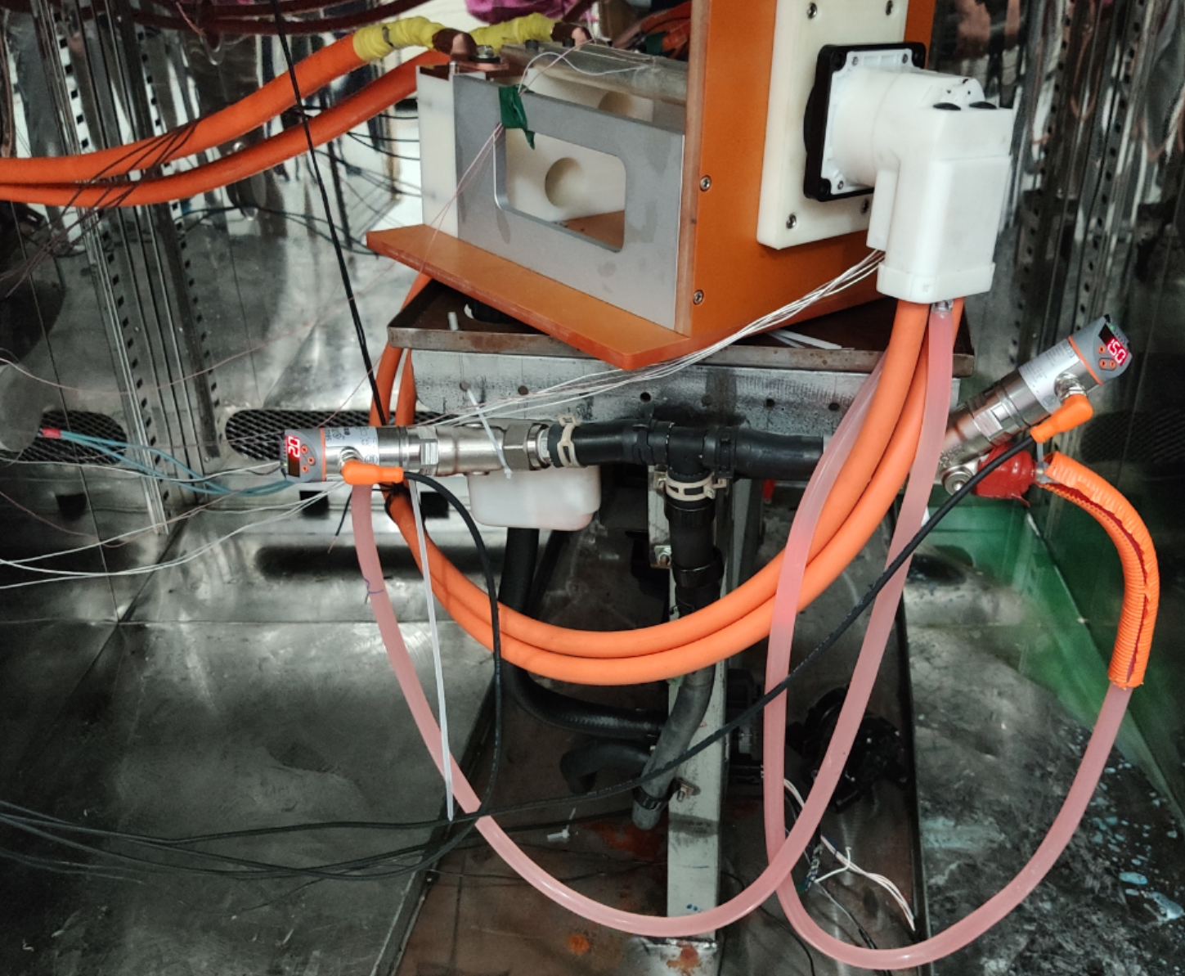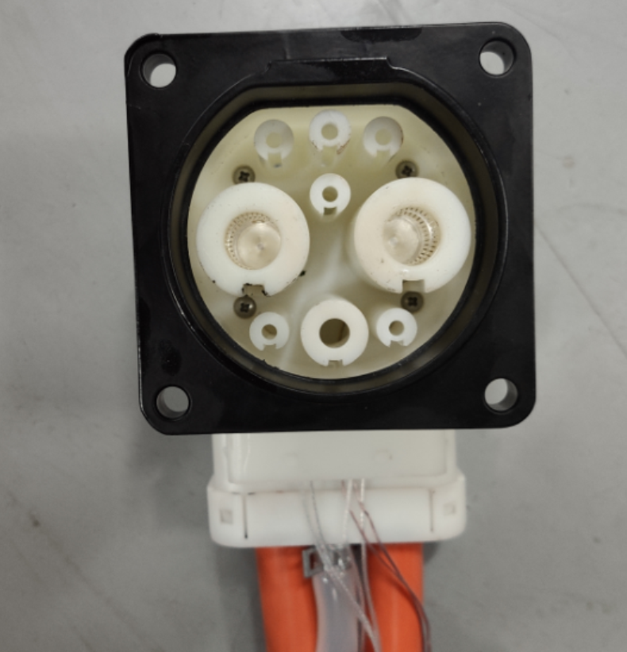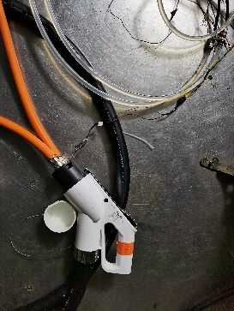
（2）对现行直流充电连接装置进行液冷温升试验1#
电缆组件：电缆横截面积35mm²，液冷
车辆插座：电缆横截面积90mm²
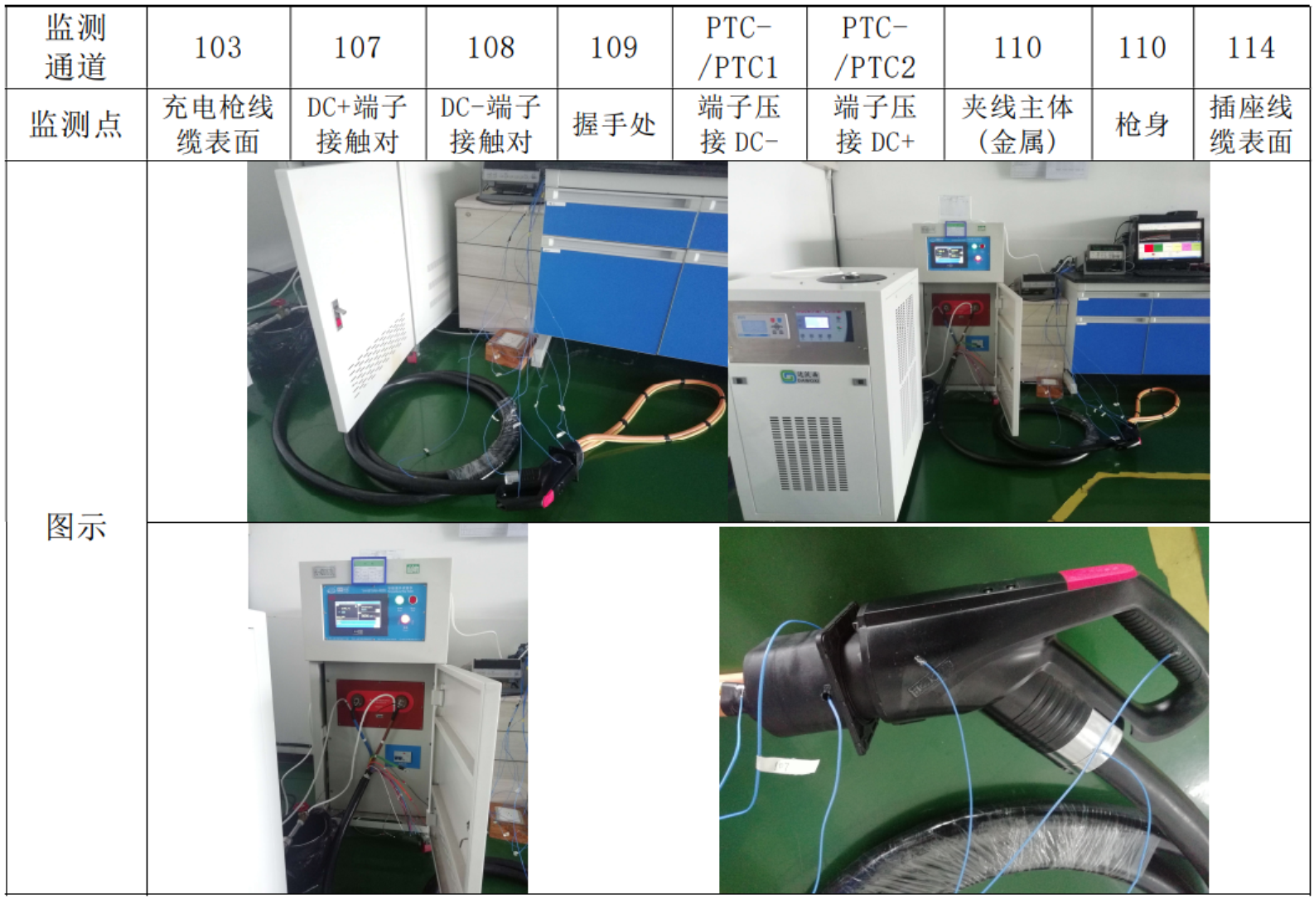
测试电流350A
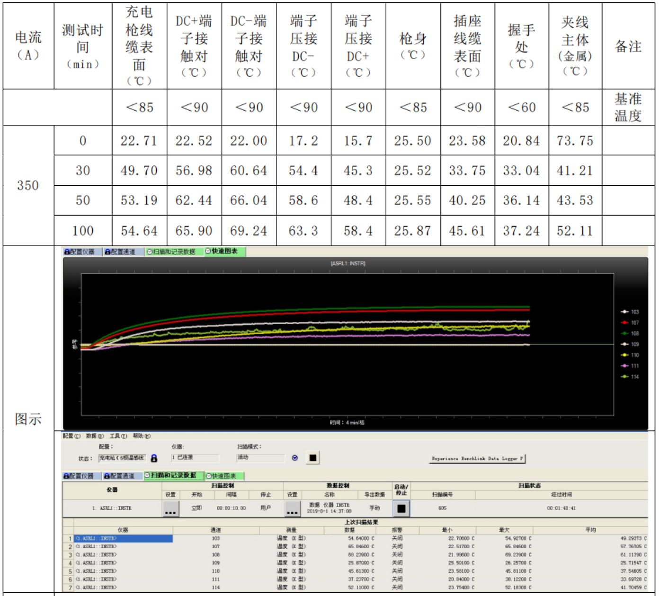
测试电流400A
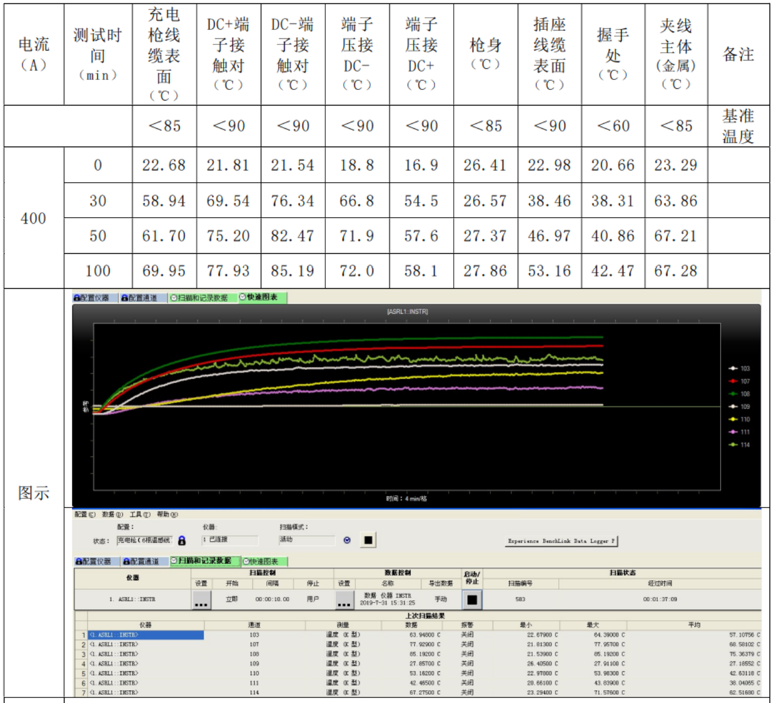
测试电流450A
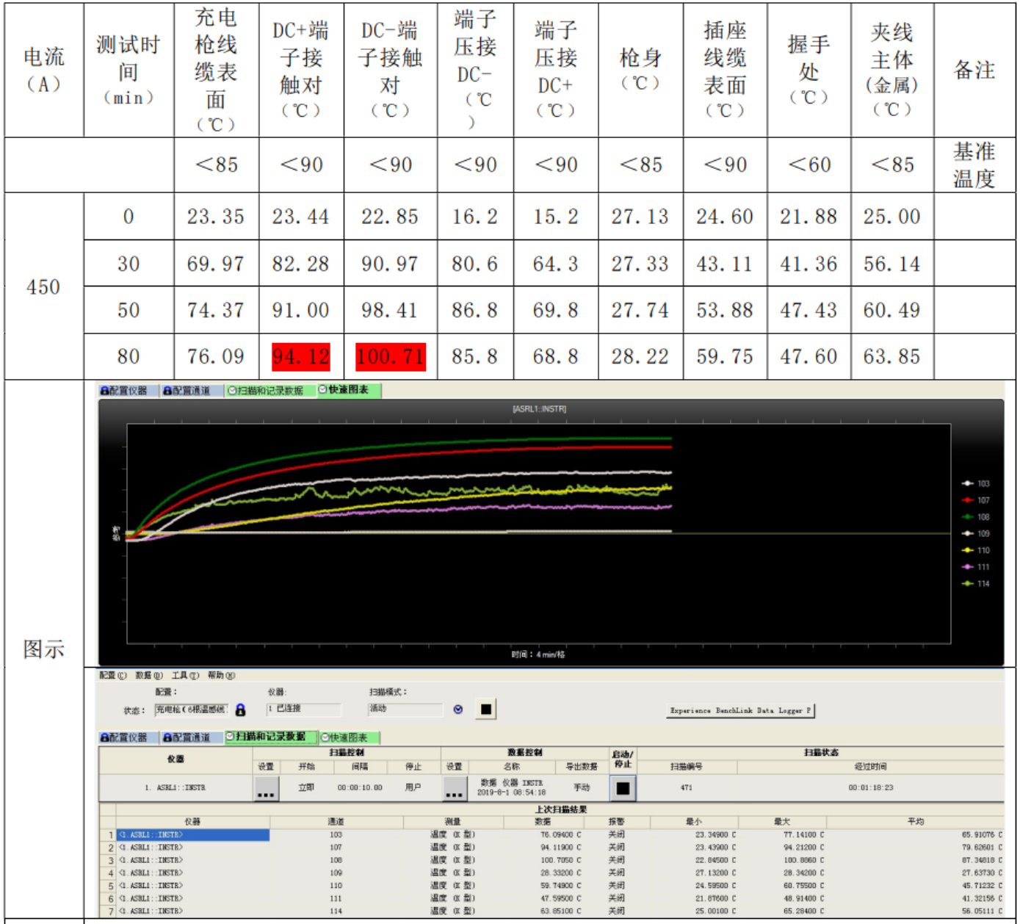
结论：大功率充电插头的使用线缆为 35mm²，配合 90mm²充电插座进行温升测试。实际通电电流为350A、400A 时，各项检测点温度符合基准温度值；在 450A电流测试中，DC±端子接触对实际监测温度（94.12℃和 100.71℃）均大于基准温度值（90℃），其余监测温度符合基准温度值。经专家讨论，由于液冷系统没有进行相应调整与设置，因此产生温度超限，说明载流超过自然冷却额定值后，液冷系统的性能对载流能力有直接影响。
（3）对现行直流充电连接装置进行液冷温升试验2#
直流电缆组件为液冷，车辆插头电缆横截面积为35mm²，车辆插座电缆横截面积为95mm²
测试电流500A
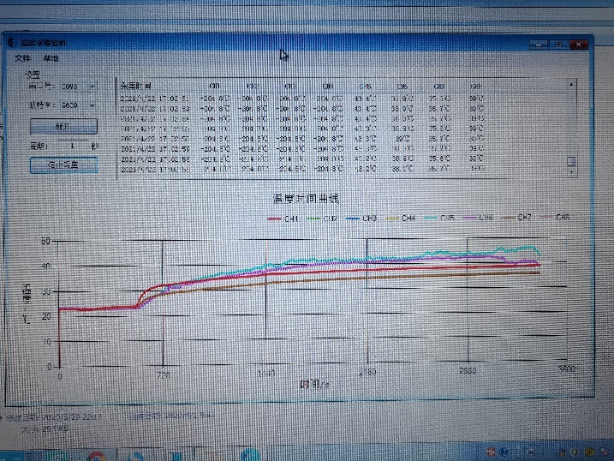

结论：在特定液冷条件下，测试电流为500A时，充电接口端子温升约为25K。说明在特定的主动冷却条件下，充电连接装置可承载较大的电流，主动冷却功能越强（如液冷时介质流速、散热功率等），充电连接装置承载的电流越大。
2、充电接口使用寿命试验与验证
充电接口插拔一定次数后，使用盐水和浊水浸润端子，晾干后继续进行插拔，然后再使用温升测试判断端子或充电接口是否处在正常使用状态，用于测试产品使用寿命。
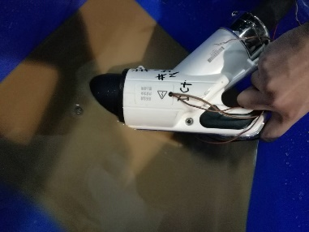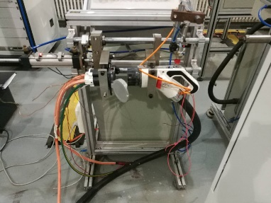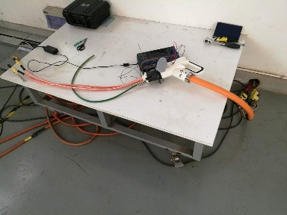
试验前（上）的温升特性与试验后（下）的温升特性对比。

3、充电电缆试验
下图为电缆刮磨试验场景。
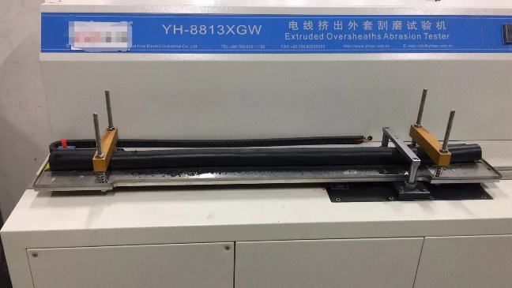
4、缆上设备试验
下图为缆上设备模拟车辆温度变化和温度冲击的试验场景。
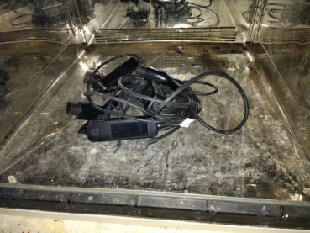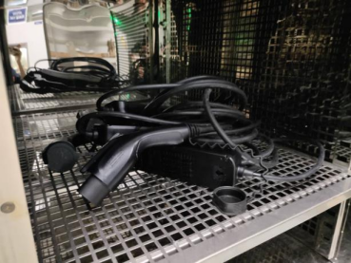
下图为缆上设备模拟车辆振动环境的试验场景。
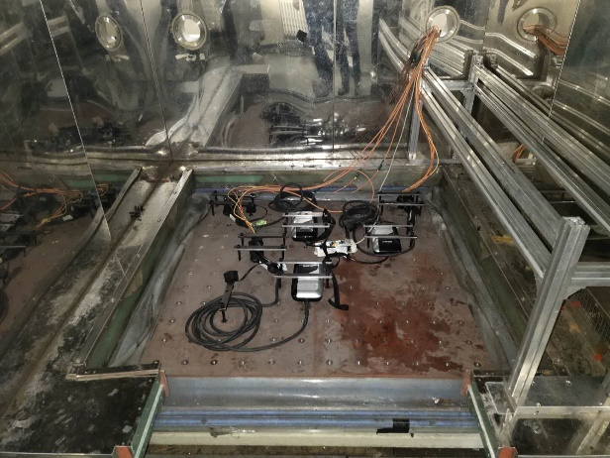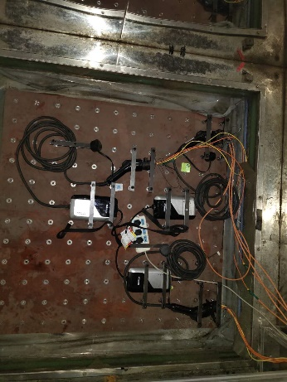

（四）明确标准中涉及专利的情况（对于涉及专利的标准项目，应提供全部专利所有权人的专利许可声明和专利披露声明）
标准起草过程中，尚未收到标准涉及专利的反馈，尚未检索到相关的标准必要专利。

（五）预期达到的社会效益、对产业发展的作用等情况
本标准是实现充电兼容性与可靠性的基础项目，对于充电接口测试、评价和认证工作发挥了重要作用。随着充电应用的大范围开展，行业积累了大量的实践经验与数据，可用于标准的修订，以便更好地符合电动汽车产业发展需求。标准的修订是对充电接口及连接装置测试评价的完善，并不影响充电兼容性。对标准对象、技术要求、试验方法等内容进行细化和补充，将进一步提升充电接口规范性，服务新能源汽车推广应用。对行业需求的直流大电流充电和直流小电流便携充电需求，标准拟补充相关内容，丰富充电应用场景，解决产品无标准可依的问题。

（六）采用国际标准和国外先进标准情况，与国际、国外同类标准水平的对比情况，国内外关键指标对比分析或与测试的国外样品、样机的相关数据对比情况
标准参考了IEC 62196-1：2014等国际国外标准法规，基于国内大规模的行业应用经验，可有助于提升充电连接装置产品的综合技术水平，与IEC 62196-1：2014等国际国外标准法规相比，本标准的技术内容设置更为科学、严谨。
选取温升项目对于国外样品进行测试，对符合北美标准的交流充电接口进行温升试验，各温度检测点温度不超过90℃。
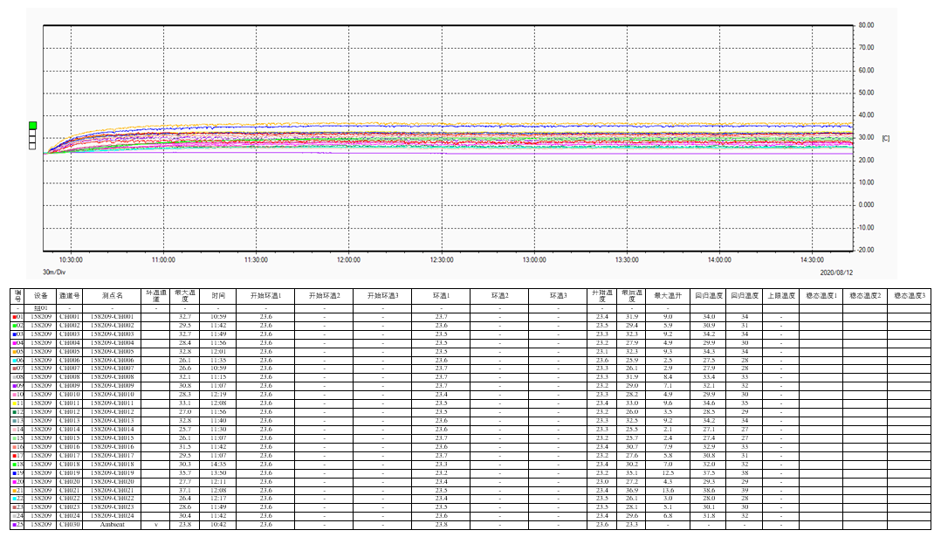
对符合欧洲标准的直流充电接口进行温升试验，各温度检测点温升不超过50K。P为PASS通过。
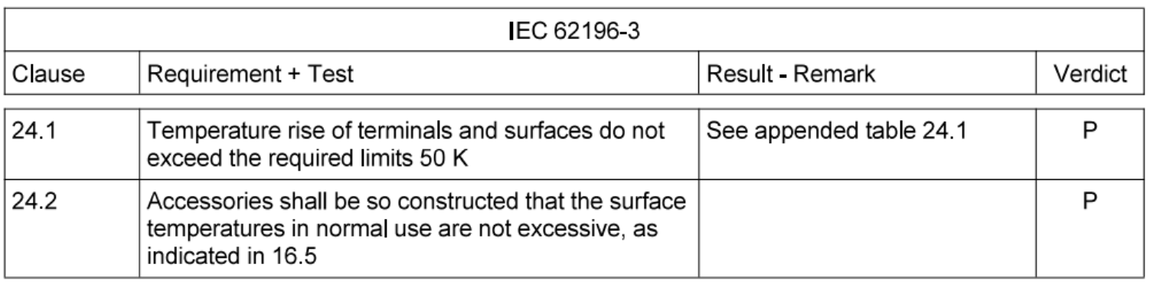

（七）在标准体系中的位置，与现行相关法律、法规、规章及标准，特别是强制性标准的协调性
本标准是GB/T 20234《电动汽车传导充电用连接装置》系列标准的第一部分，作为通用要求，可用于为GB/T 20234.2《电动汽车传导充电用连接装置 第2部分：交流充电接口》和GB/T 20234.3《电动汽车传导充电用连接装置 第3部分：直流充电接口》提供产品结构尺寸之外的技术要求与试验方法。考虑到本次修订主要调整了直流充电电流规格，适用于主动冷却的直流充电装置，因此，本标准的修订与GB/T 20234.3《电动汽车传导充电用连接装置 第3部分：直流充电接口》的修订同期开展。为满足大功率充电系统需求，GB/T 20234.3《电动汽车传导充电用连接装置 第3部分：直流充电接口》配套的控制导引电路和通信协议技术方案也在同期调整。

（八）重大分歧意见的处理经过和依据
本标准起草过程中尚未遇到重大分歧意见。

（九）标准性质的建议说明
建议作为推荐性国家标准发布，可根据行业管理需求开展产品检验等标准具体实施的措施。

（十）贯彻标准的要求和措施建议（包括组织措施、技术措施、过渡办法、实施日期等）
建议标准发布日期与实施日期间隔半年，以便于标准的传播、宣贯和产业准备。

（十一）废止现行相关标准的建议
本标准发布后，建议废止GB/T 20234.1-2015《电动汽车传导充电用连接装置 第1部分：通用要求》。

（十二）其他应予说明的事项
无。

